**高台寺　秋の夜間特別拝観内見会**

Monthly suzaku 特別号

10月20日に一般公開前日に夜間特別拝観内見会にご招待して頂きました。職員、家族、メンバー　総勢20名で行かせて頂きました。有名なのでご存じの方も多いかと思いますが豊臣秀吉の正室のねね様のゆかりのお寺です。

一歩、境内に入ると、幻想的なライトアップで現実では無い様な美しい風景がありました。圧巻はプロジェクションマッピング。ねね様の生い立ちや秀吉との出会いを映像にしているそうです。また音響もすごく迫力あるものでした。

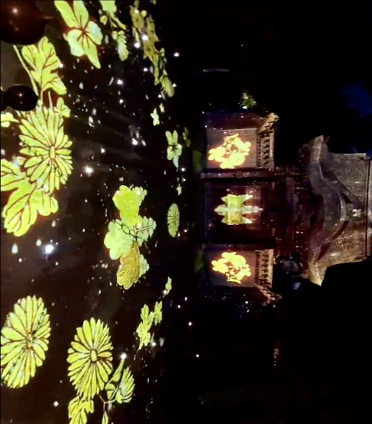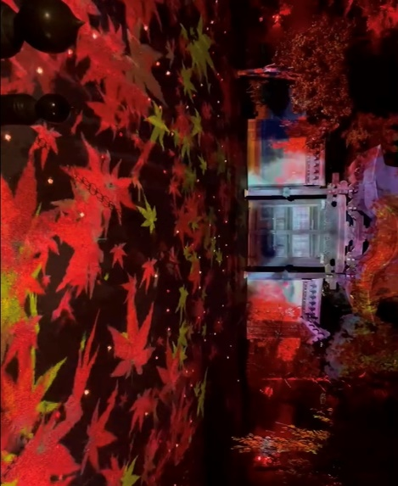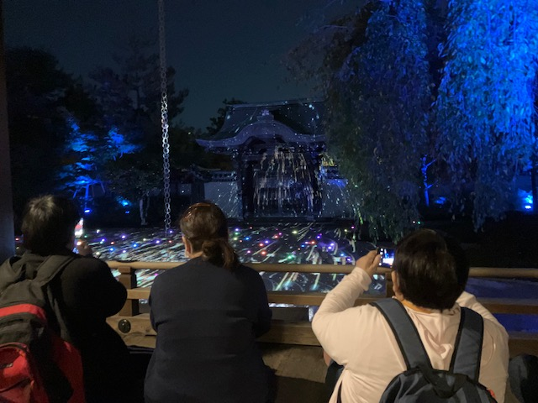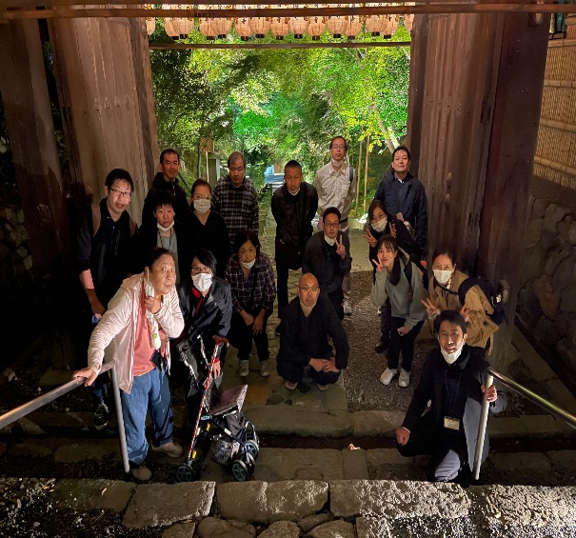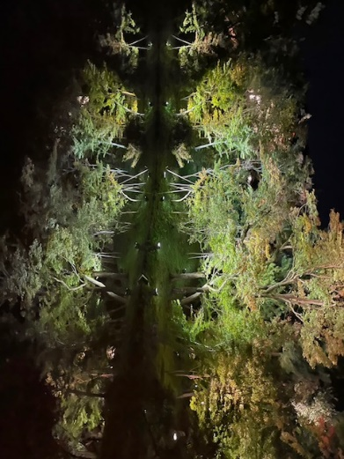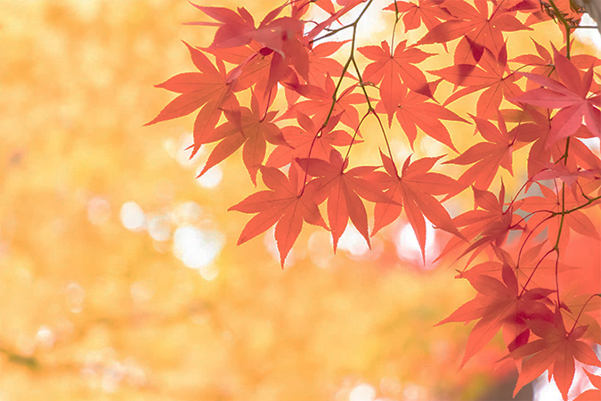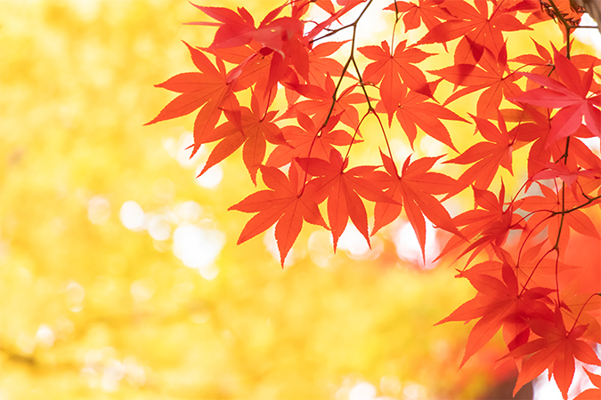

　参加者一同、口々に良かった、感動したと感想を述べていました。

　皆様も是非1度行かれてみてはいかがでしょうか、お薦めです!!!!

　この度は高台寺の方々からこのような時間を頂きありがとうございました。引き続き清掃でお世話になります。よろしくお願い致します。